项目名称  Project Name |  | 密级  Confidentiality Level
 |  | 仅供收件方查阅
项目编号  Project ID | 版本  Version | 文档编号  Document Code
 | V1.0 | Project ID_Proc_RA_002

RuanKo Laundry System Software Requirements specification
软酷洗衣店系统需求规格说明书

Prepared by  拟制 | 颜子沛 | Date  日期 | 2017-10-11
Reviewed by  评审人 | 祝尤 | Date  日期
Approved by  批准 |  | Date  日期


武汉市软酷网络科技有限公司
版权所有 不得复制
Copyright © Ruankosoft Technologies(WuHan) Co., Ltd.
All Rights Reserved
Revision Record
修订记录
Date  日期 | Revision Version  修订版本 | CR ID /Defect ID  CR/ Defect号 | Sec No.  修改章节 | Change Description  修改描述 | Author  作者
2017.10.11 | 1.0 |  |  | 初稿 | 颜子沛
2017.11.1 | 1.1 |  | 第3、4章节 | 修改 | 颜子沛

目录
1 Introduction 简介 7
1.1 Purpose 目的 7
1.2 Scope 范围 7
2 General description 总体概述 8
2.1 Software perspective 软件概述 8
2.1.1 About the Project 项目介绍 8
2.1.2 Environment of Product 产品环境介绍 8
2.2 Software function 软件功能 9
2.3 User characteristics 用户特征 9
2.4 Assumptions & Dependencies 假设和依赖关系 9
3 Specific Requirements 具体需求 10
3.1 系统用例 10
3.2 洗衣店管理系统模块 11
3.2.1 登陆 11
3.2.2 注册 11
3.2.3 客户信息查询 12
3.2.4 员工管理 12
3.2.5 洗衣品管理 13
3.2.6 配送管理 13
3.2.7 下单 14
3.2.8 订单查询 14
3.2.9 会员管理 15
3.2.10 店面管理 15
3.2.11 费用管理 16
3.2.12 设置 17
3.3 数据字典 17
3.3.1 数据字典 17
3.3.2 E-R关系图 19
4 Performance Requirements 性能需求 19
4.1 时间性能需求 19
4.2 系统开放性需求 19
4.3 界面友好性需求 20
4.4 系统可用性需求 20
4.5 可管理性需求 20
5 Interface Requirements 接口需求 21
5.1 User Interface 用户接口 21
5.2 Software Interface 软件接口 21
5.3 Hardware Interface 硬件接口 21
5.4 Communication Interface 通讯接口 22
6 Overall Design Constraints 总体设计约束 23
6.1 Standards compliance 标准符合性 23
6.2 Hardware Limitations 硬件约束 23
6.3 Technology Limitations 技术限制 23
7 Software Quality Attributes 软件质量特性 24
7.1 Reliability 可靠性 24
7.2 Usability 易用性 24
8 Requirements Classification 需求分级 25
9 Appendix 附录 26

Keywords 关键词：
Qt，C++
Abstract 摘 要：
C++、Qt编程知识
数据库操作

List of abbreviations 缩略语清单：
Abbreviations缩略语 | Full spelling 英文全名 | Chinese explanation 中文解释
Qt5 | Qt5 | Qt5 框架
C++ | The C++ Programming Language | C++编程语言
SQLite | SQLite | SQLite数据库

1 Introduction 简介

1.1 Purpose 目的
该需求规格说明书是关于反向竞拍网用户对于反向竞拍系统中投标管理的功能和性能的要求的描述，该说明书的预期读者为：
用户；
项目管理人员；
测试人员；
设计人员；
开发人员。
这份软件需求说明书重点描述了投标管理系统的功能需求，明确所要开发的软件应具有的功能、性能与界面，使系统分析人员及软件开发人员能清楚地了解用户的需求。

1.2 Scope 范围

2 General description 总体概述

2.1 Software perspective 软件概述
干洗店信息管理工作是干洗店管理工作的重要组成部分，现在相当一部分干洗店信息管理工作仍沿用手工方式。随着社会发展、在干洗店洗衣服的人数增加，效率低下、容易出错的手工方式越来越不适应实际管理工作的需要，按照软件工程原理和数据库技术开发干洗店信息管理系统已成为干洗店的迫切需要。 干洗店信息管理系统主要包括以下功能：

1. 完成数据的录入和修改，并提交数据库保存。其中的数据包括：操作员信息、洗衣品信息、会员信息、订单信息、员工信息和店铺信息；

2. 实现信息查询。主要包括：洗衣品信息、会员信息、订单信息、员工信息和店铺信息；

3. 具备一定的安全性管理功能。包括操作员注册、登陆。

2.1.1 About the Project 项目介绍
如今、随着信息化建设程度越来越髙，互联网开始在人们的生活发挥着越来越为重要的作用，网络技术可以将各种不同的设施连接起来，进行统一的管理，目前洗衣业管理状况无法满足快速增长的洗衣量。因为当前洗衣店多采用手工或半手工处理洗衣店业务流程，多用人工方式在前台接送衣物并半手工进行营业额统计，效率十分低下。洗衣店业务主要是接送衣物、洗衣消耗品管理、洗衣设备管理、员工管理、营业额统计等。另外、洗衣店除/接送货业务外，还有不少业务是而向用户的，如中请会员、客户查询衣物状况等。以上这些洗衣店内部业务如果用计算机来进行管理的话，能火大节约大型洗衣店工作人员和管理人员的时间，提高工作效率。

2.1.2 Environment of Product 产品环境介绍
随着人们生活水平与消费档次的提高，我们生活当中出现了形形色色的衣服来装扮我们，为了对那些高档次的衣物的清洗以及那些因学习繁忙而没有时间进行衣物清洗的同学提供方便的清洗条件，个个高校都有很多小型的个人经营的干洗店，每个小型干洗店都有很多的衣物及财务的数据需要管理，手工管理这些纷繁复杂数据的方式已经不适应时代的潮流，实现数据规范化的电脑管理，是一个管理规范、运作高效的个人单位的必然要求。所以我们设计了校园干洗店管理系统，来基本解决各个干洗店的要求。如果用传统的方法进行管理，既容易出错，透明度也不高，容易使消费者心理产生阴影，造成不良的影响。本系统是针对一般小型干洗店出现的问题进行设计的，解决了干洗店日常的衣物与财务的管理。 目前洗衣业管理状况要满足快速增长的洗衣量，是远远不够的，因为当前干洗店采用手工或半手工处理洗衣店业务流程，多用人工方式在前台接送衣物，洗衣管理，员工管理，营业额统计等，另外除了接送货物外，还有不少业务面上用户，客户查看衣物状况等，以上这些干洗店内部业务如果用计算机来进行管理，能大大节约大型干洗店工作人员和管理人的时间，提高工作效率。

2.2 Software function 软件功能
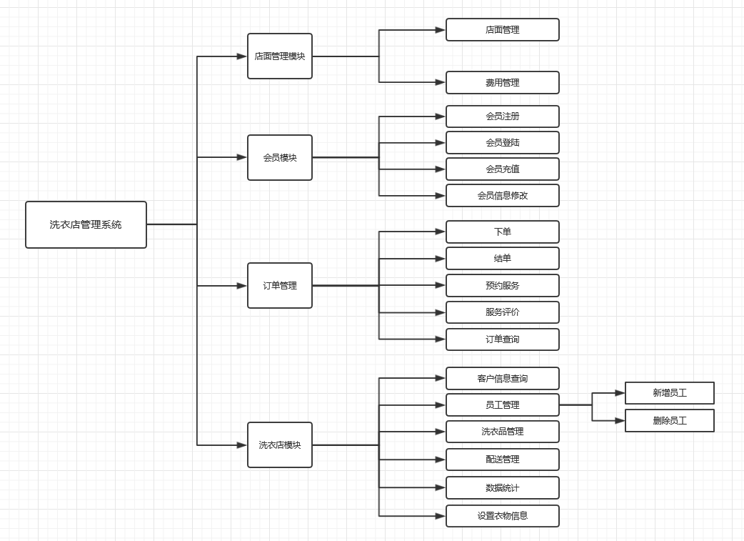

2.3 User characteristics 用户特征
会基本的电脑操作即可，不需要操作技术。

2.4 Assumptions & Dependencies 假设和依赖关系
操作员信息、洗衣品信息、会员信息、订单信息、员工信息和店铺信息修改，调用Qt封装的数据库操作接口对数据库进行操作。

3 Specific Requirements 具体需求

3.1 系统用例
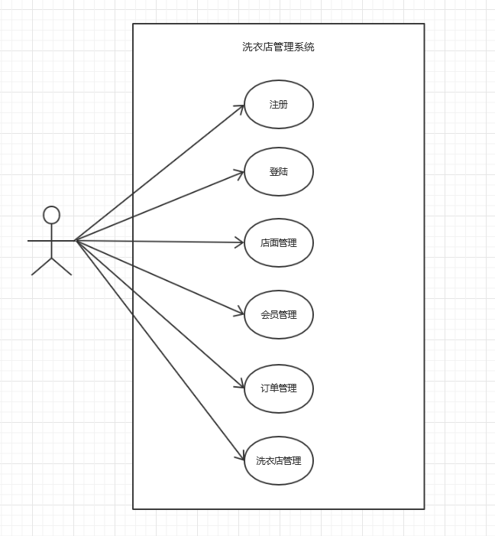

3.2 洗衣店管理系统模块

3.2.1 登陆
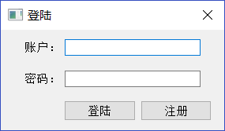
实现登陆功能，输入账户和密码点击登陆即可，登录后可进入洗衣店管理系统页面。

3.2.2 注册
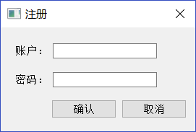
实现注册功能，用户输入用户名和密码点击确认后即可注册，数据将会保存到本地数据库中，取消即可退出。

3.2.3 客户信息查询
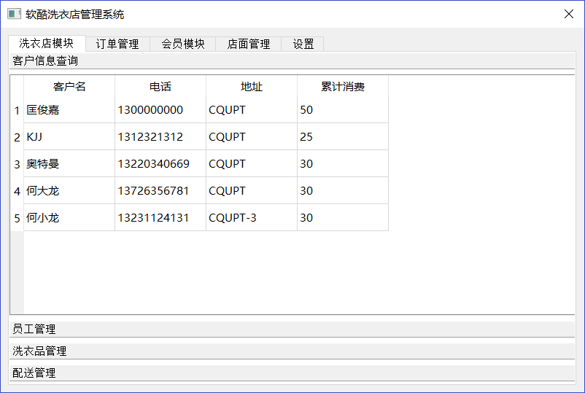
可以查看客户的相关信息：客户名、电话、地址和累计消费。

3.2.4 员工管理
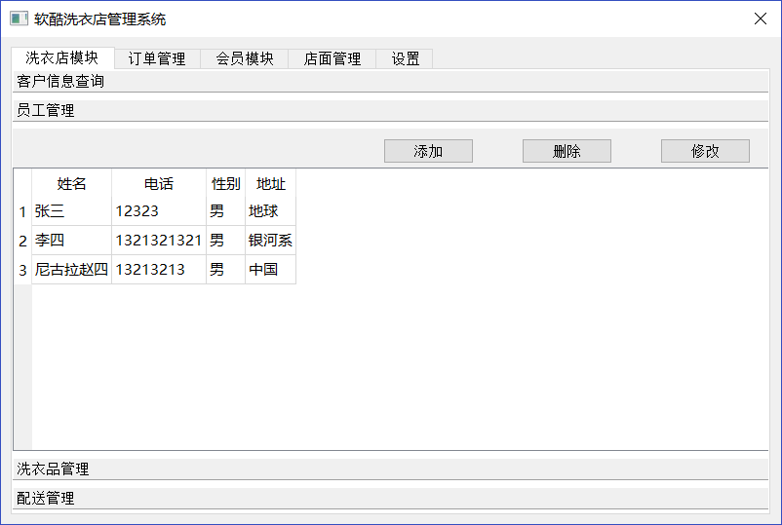
可查看现有员工，添加、删除、修改员工。

3.2.5 洗衣品管理
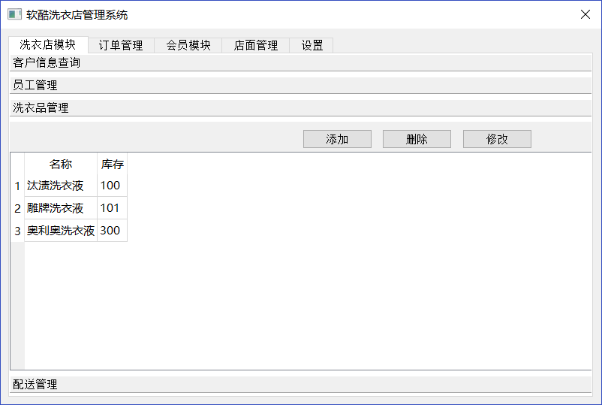
可查看现有洗衣品，添加、删除、修改洗衣品。

3.2.6 配送管理
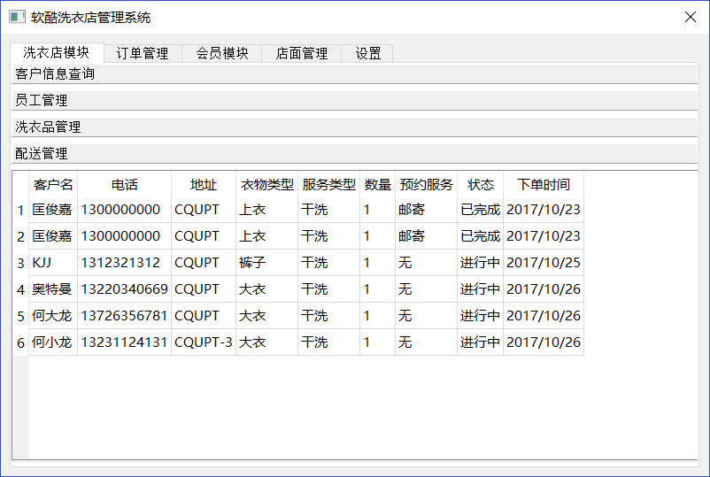
可以查看订单的配送信息

3.2.7 下单
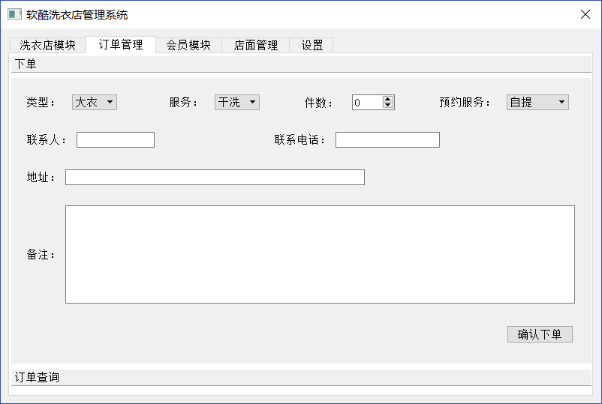
在此界面可以下单

3.2.8 订单查询
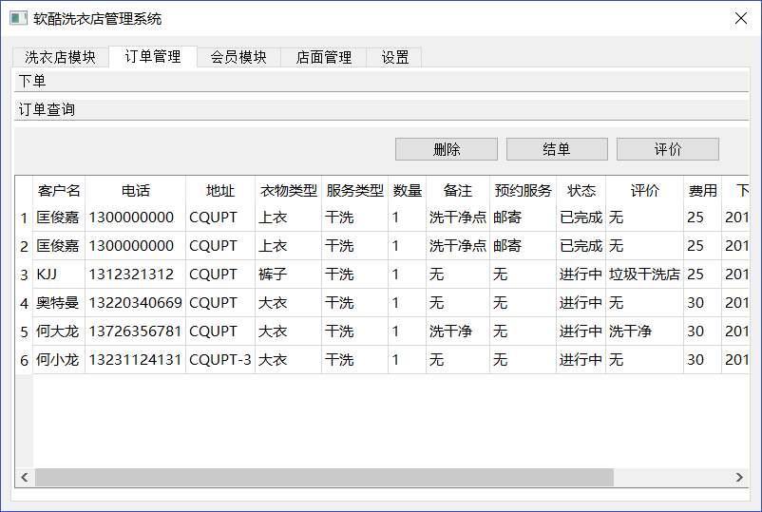
可以查询订单，对订单进行删除、结单、评价。

3.2.9 会员管理
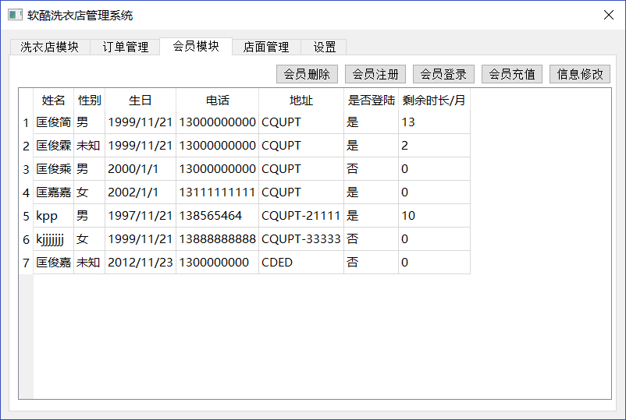
可以查询现有会员，可以对会员进行删除、注册、登陆、充值和信息修改。

3.2.10 店面管理
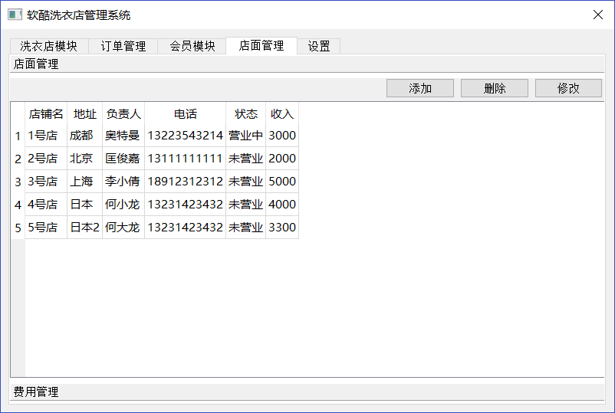
可以查询店面，可以对店面进行添加、删除和修改。

3.2.11 费用管理
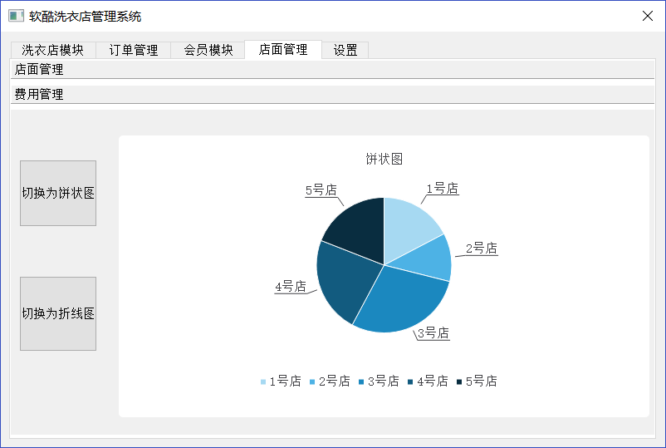
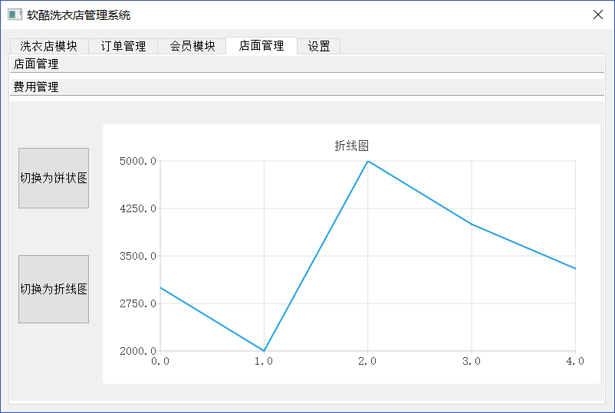
可以分别查看店面的费用统计的饼状图和折线图。

3.2.12 设置
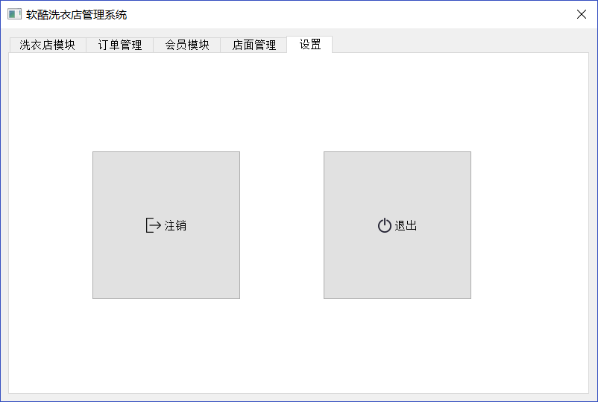
可以在此界面注销当前登录账户或者退出程序。

3.3 数据字典

3.3.1 数据字典
admin表
id | INTEGER | n | 序号
account | CHAR | n | 用户名
password | CHAR | n | 密码

detergent表
id | INTEGER | n | 序号
name | CHAR | n | 洗衣品名称
stock | INTEGER | n | 库存

member表
id | INTEGER | n | 序号
name | CHAR | n | 姓名
gender | CHAR | n | 性别
birthday | DATE | n | 生日
tel | CHAR | n | 电话
address | CHAR | n | 地址
isLogined | TEXT | n | 是否登陆
membership | INTEGER | n | 会员时长/月

order表
id | INTEGER | n | 序号
customer | CHAR | n | 姓名
tel | CHAR | n | 电话
address | TEXT | n | 地址
clothes_type | CHAR | n | 衣物种类
service_type | CHAR | n | 服务类型
clothes_num | INTEGER | n | 衣物数量
remark | TEXT | n | 备注
reservation_service | CHAR | n | 预约服务
condition | CHAR | n | 状态
appraisement | TEXT | n | 评价
charge | INTEGER | n | 费用
time | TEXT | n | 时间

staff表
id | INTEGER | n | 序号
name | CHAR | n | 姓名
tel | CHAR | n | 电话
gender | CHAR | n | 性别
address | TEXT | n | 地址

store表
id | INTEGER | n | 序号
name | CHAR | n | 名称
address | TEXT | n | 地址
leader | CHAR | n | 负责人
tel | CHAR | n | 衣物电话
operation | CHAR | n | 状态
turnover | INTEGER | n | 营业额

3.3.2 E-R关系图
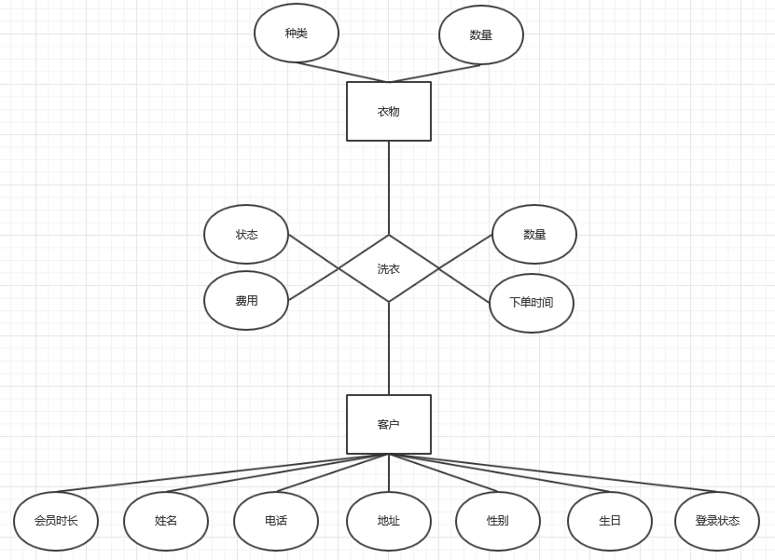

4 Performance Requirements 性能需求

4.1 时间性能需求
该特性对客户和开发者都非常重要。考虑的方面包括：适应性，可用性，正确性，灵活性，交互工作能力，可维护性，可移植性，可靠性，可重用性，鲁棒性，可测试性和可用性等。定量的详细描述这些特性，尽可能的可验证。对不同属性之间的重要性加以阐述，如：易用性比易学性更重要。
每一个属性单独使用一个小节描述，可根据需要进行增减，如增加可维护性小节等。

4.2 系统开放性需求
适应性：保证该网站在原有的基础功能上进行扩充，在原来的系统中增加新的业务功能，可方便的增加，而不影响原网站系统的架构。适用于多个版本的浏览器。
容错性：在网络拥塞、系统崩溃、内存不足的情况下，不造成该网站的功能失效，可正常关闭及重启。
可恢复性：出现网络故障等问题，在网络恢复正常后，网站能正常运行。

4.3 界面友好性需求

界面设计美观、大方，可操作性强,便于人机交流。针对操作者的每一步操作都有友好的提示语，从而指导初学者轻易进行操作，完成任务。

4.4 系统可用性需求

●学习能力:学习主要系统的功能并掌握得熟练一完成工作有多容易.当用户完成某项工作比专家完成同样的工作所用的时间还要少时,用户花在系统上的时间常常是我们评估系统是否易掌握的依据.这个特征对新的用户很重要.
●效率:用户在使用系统时单位时间所能操作的任务数.我们追求用户执行任务的最快速度.系统的可用性越高,用户就能更快的执行任务并完成工作.
用户保持时间:这对间歇使用的用户很重要,它可以不必让用户又回到刚开始学的那个阶段.这个特征反映了用户在不使用一段时间后对系统如何工作的记忆的深度.
●错误率:这对可用性有消极的影响.它不涉及系统的错误.相反,它体现的是用户执行任务时所犯的错误的数量.良好的可用性意味着低的错误率.错误降低了效率和用户的满意度,可以说是与用户交流做事情的正确方法的一个失败之处.
●满意度:这体现了用户对系统的主观印象.

4.5 可管理性需求

5 Interface Requirements 接口需求

5.1 User Interface 用户接口
A. 对每种人机界面，软件所必须支持的特性。例如，如果系统用户通过一个显示终端进行操作，那么应包含下述内容：
要求的屏幕格式
页面规划及报告或菜单的内容
输入和输出的相关时序
一些组合功能键的用法
B. 与系统用户接口使用相关的所有方面。这可能只是一个简单的关于系统怎样展示给用户而该做什么和不该做什么的列表。例如提供关于长或短错误消息选项。和所有其它需求一样，这些需求也应能被检验，例如，四级打字员经一小时的培训后能在Z分钟内完成功能X，而不是一个打字员能完成功能X。
C.确保支付接口和订单接口的稳定性，保证数据不丢失。

5.2 Software Interface 软件接口
对每个必需的软件产品，应提供下列信息：
A. 名字
B. 助记符
C. 版本号
D. 来源
对每个接口，本部分应：
A. 讨论与本软件产品相关的接口软件的目的。
B. 按消息/函数内容和格式定义接口。如果接口已在其它文档中很清楚地描述，就没有必要在这儿进行详细描述，但需说明应参考的文档。

5.3 Hardware Interface 硬件接口
详细描述与硬件的接口
在此描述软件产品和系统硬件组件之间接口的逻辑特征，也包括支持哪些设备、怎样支持这些设备和协议等。
按软/硬件协议内容和格式定义接口。如果接口已在其它文档中很清楚地描述，就没有必要在这儿进行详细描述，但需说明应参考的文档。

5.4 Communication Interface 通讯接口
详细描述通讯接口，如本地网络协议等。
按消息/函数内容和格式定义接口。如果接口已在其它文档中很清楚地描述，就没有必要在这儿进行详细描述，但需说明应参考的文档。

6 Overall Design Constraints 总体设计约束

6.1 Standards compliance 标准符合性
符合Qt5.8和C++代码规范

6.2 Hardware Limitations 硬件约束
由于Qt是跨平台框架，所以此软件编译后在Windows、iOS、Linux的系统上都可使用。

6.3 Technology Limitations 技术限制
1、Qt框架的使用
2、Qt 中信号与槽的技术
3、连接数据库
4、在C++中队数据库的操作
5、调用接口

7 Software Quality Attributes 软件质量特性

7.1 Reliability 可靠性
适应性：保证该网站在原有的基础功能上进行扩充，在原来的系统中增加新的业务功能，可方便的增加，而不影响原网站系统的架构。适用于多个版本的浏览器。
容错性：在网络拥塞、系统崩溃、内存不足的情况下，不造成该网站的功能失效，可正常关闭及重启。
可恢复性：出现网络故障等问题，在网络恢复正常后，网站能正常运行。

7.2 Usability 易用性
易用性：具备良好的网站界面设计，使用户清晰易用，网站功能要高度集中。阻止用户输入非法数据或进行非法操作，对于复杂的流程处理，应该提供向导功 能并注释。可随时给用户提供使用帮助。

8 Requirements Classification 需求分级
Requirement ID  需求ID | Requirement Name  需求名称 | Classification  需求分级
1 | 店面管理模块 | A
2 | 订单管理模块 | A
3 | 会员模块 | A
4 | 洗衣店模块 | A

重要性分类如下：
A. 必须的 绝对基本的特性；如果不包含，产品就会被取消。
B. 重要的 不是基本的特性，但这些特性会影响产品的生存能力。
C. 最好有的 期望的特性；但省略一个或多个这样的特性不会影响产品的生存能力。

9 Appendix 附录
系统中相关流程图活着需要补充说明的，作为附录

